# 軟體安裝

|  |  |  |
| --- | --- | --- |
| 下載路徑 | X:\99_暫存區\software-share |  |
| Java JDK | jdk-17.0.7_windows-x64_bin.zip | D:\Program Files\jdk-17.0.7 |
| NodeJS | node-v22.11.0-win-x64.zip | D:\Program Files\node-v22.11.0-win-x64 |
| VS code | VSCode-win32-x64-1.80.2.zip | D:\Program Files\ |

## 解壓縮路徑

|  |  |
| --- | --- |
| 程式 | 路徑 |
| Java JDK | D:\Program Files\jdk-17.0.7_windows-x64_bin\ |
| NodeJS | D:\Program Files\node-v22.11.0-win-x64\ |
| VS code | D:\Program Files\VSCode-win32-x64-1.80.2\ |

# 環境變數設定

## JAVA_HOME

## Path設定

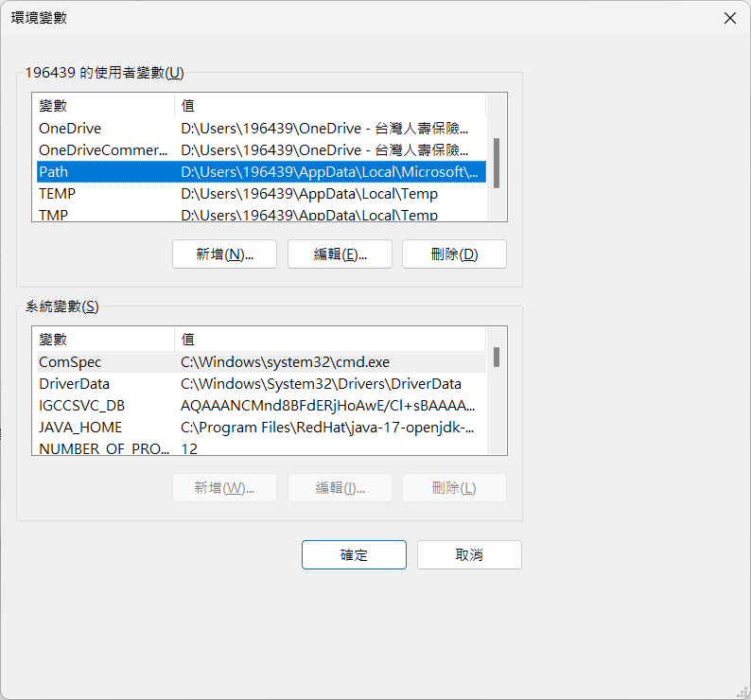

* %JAVA_HOME%\bin
* D:\Program Files\node-v22.11.0-win-x64\
* 點擊確認

# 指令確認

開啟命令提示字元

java -version

輸入java -version確認jdk安裝成功

輸入node 確認jdk安裝成功

# 安裝Angular Cli

輸入

npm install --global @angular/cli

安裝完成後

ng add ng-zorro-antd